Médico descobre que você é o que você vê
Por Natasha Romanzoti, em 7.01.2019

No que diz respeito a sua saúde física, você é o que você come. Mas e quanto a sua saúde mental?
Segundo o médico David Fryburg, endocrinologista e cientista fundador da Envision Kindness, você é o que você vê.

O que isso significa?
Conforme aponta Fryburg, a comida é uma mistura complicada de fontes de energia (calorias), proteínas (para fazer novos tecidos como músculo e pele e curar feridas) e micronutrientes como vitaminas para apoiar uma ampla gama de processos bioquímicos.
Quando nossas dietas estão desequilibradas, diferentes funções em nosso corpo podem sofrer.
Por exemplo, pouca vitamina D pode levar a fraqueza óssea e muita vitamina D pode levar a cálcio no sangue, pedras nos rins e possivelmente problemas no fígado. Logo, a chave para uma boa saúde nutricional parece ser o equilíbrio e a moderação.
Anos atrás, quando se deu conta de que estava “ingerindo” muitas notícias negativas, Fryburg percebeu que o equilíbrio também é o segredo para uma excelente saúde mental.
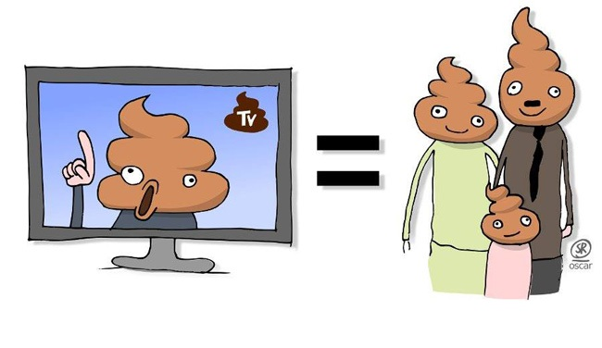

Dieta visual: você é o que você vê
Fryburg começou a refletir sobre sua “dieta visual” e foi atrás do que a ciência tinha a dizer sobre isso.
- Ler ou ouvir notícias ruins deixa mulheres estressadas
Ele descobriu que alguns breves minutos de exposição a notícias negativas podem induzir ansiedade, estresse e sintomas de depressão nas pessoas.
Um grupo de pesquisadores concluiu que um vídeo de 14 minutos com notícias televisivas negativas pode aumentar rapidamente a ansiedade e a tristeza. Além disso, os participantes do estudo que viram notícias negativas (em contraste com vídeos positivos ou neutros) expressaram uma maior ansiedade relacionada às suas próprias questões pessoais.
Notícias deprimentes e que induzem o medo podem fazer com que as pessoas se sintam mais tristes e ansiosas, o que, por sua vez, pode ampliar seus próprios problemas por algum tempo – um ciclo emocional negativo que pode se “autorreforçar”.
- Por que ler notícias pode ser muito ruim para você
Por outro lado, os poucos estudos que existem sobre o impacto de notícias positivas sugerem que fontes de mídia inspiradoras têm efeitos opostos.

Resultados promissores
Um estudo descobriu que assistir a um vídeo curto de 4 minutos de um jovem que construiu um abrigo para os sem-teto na Filadélfia foi especificamente capaz de induzir gratidão e amor nos espectadores.
Outro grupo de cientistas mostrou um vídeo de 7 minutos do programa da Oprah Winfrey no qual um músico presta homenagem ao seu ex-professor de música por salvá-lo de uma vida de violência e gangues para alguns voluntários, e isso aumentou significativamente a disposição dos participantes em se voluntariar em comparação com um vídeo divertido.
Outras pesquisas desse tipo indicam que a visualização de vídeos inspiradores pode ter efeitos positivos ou desejáveis sobre o preconceito sexual, bem como estimular as mães a amamentar.
- “Otimismo cerebral”: tendemos a dar mais peso a notícias boas do que ruins

Uma porção de notícias boas por dia
“Toda essa pesquisa me levou a cunhar a frase ‘Assim como você é o que você come, você é o que você vê’”, escreve Fryburg.
O cientista esclarece que a palavra “dieta” não se refere apenas aos alimentos que comemos – vem do grego para “estilo de vida”. Com essa definição ampliada, a expressão tem um significado mais abrangente em relação às coisas que absorvemos – de comidas a histórias, imagens e sons – e como elas nos impactam.
Isso não significa que você deve começar a ignorar notícias negativas. Fryburg acredita que a partir delas podemos aprender coisas importantes que podem nos ajudar a entender o que as outras pessoas estão passando e como podemos resolver problemas.
- 6 provas de que o mundo está melhor
Mas precisamos de uma dieta visual equilibrada: que nutra a nossa alma e nos motive a agir e melhorar as coisas. [GoodNewsNetwork]

